АДМИНИСТРАЦИЯ ЛЕНИНГРАДСКОЙ ОБЛАСТИ
КОМИТЕТ ПО КУЛЬТУРЕ ЛЕНИНГРАДСКОЙ ОБЛАСТИ

ПРИКАЗ

«___»____________2019 года №____________________

Санкт-Петербург

Об утверждении границ зон охраны объекта культурного наследия
регионального значения «Церковь Святой Живоначальной Троицы»
по адресу: Ленинградская область, Всеволожский муниципальный район,
г. Всеволожск, Всеволожский пр., 64, режимов использования земель и требований к градостроительным регламентам в границах данных зон

В соответствии со ст. ст. 9.2, 33, 34 Федерального закона от 25 июня 2002 года № 73-ФЗ «Об объектах культурного наследия (памятниках истории и культуры) народов Российской Федерации», Положением о зонах охраны объектов культурного наследия (памятниках истории и культуры) народов Российской Федерации, утвержденным постановлением Правительства Российской Федерации от 12 сентября 2015 года № 972, ст. ст. 4, 10 областного закона Ленинградской области от 25 декабря 2015 года № 140-оз «О государственной охране, сохранении, использовании и популяризации объектов культурного наследия (памятников истории и культуры) народов Российской Федерации, расположенных на территории Ленинградской области», п. 2.2.2. Положения о комитете по культуре Ленинградской области, утвержденного постановлением Правительства Ленинградской области от 24 октября 2017 года № 431, на основании проекта зон охраны объекта культурного наследия регионального значения «Церковь Святой Живоначальной Троицы», 1903-1905 гг., расположенного по адресу: Ленинградская область, Всеволожский муниципальный район, г. Всеволожск, Всеволожский пр., 64, ООО «Петербургское наследие», 2019 г., с учетом наличия положительного заключения государственной историко-культурной экспертизы проекта зон охраны, выполненной аттестованными экспертами: Кувшинниковым В.М. (приказ Министерства культуры Российской Федерации от 19 ноября 2018 года № 1998), Гуляевым В.Ф. (приказы Министерства культуры Российской Федерации от 14 июля 2016 года № 1632, от 17 июля 2019 года № 997), Лебедевой Г.П. (приказ Министерства культуры Российской Федерации от 11 октября 2018 года № 1772), п р и к а з ы в а ю:
1. Утвердить границы зон охраны объекта культурного наследия регионального значения «Церковь Святой Живоначальной Троицы» по адресу: Ленинградская область, Всеволожский муниципальный район, г. Всеволожск, Всеволожский пр., 64, согласно приложению № 1 к настоящему приказу.
2. Утвердить режимы использования земель и требования к градостроительным регламентам в границах зон охраны объекта культурного наследия регионального значения «Церковь Святой Живоначальной Троицы» по адресу: Ленинградская область, Всеволожский муниципальный район, г. Всеволожск, Всеволожский пр., 64, согласно приложению № 2 к настоящему приказу.
3. Отделу по осуществлению полномочий Ленинградской области в сфере объектов культурного наследия департамента государственной охраны, сохранения и использования объектов культурного наследия комитета по культуре Ленинградской области:
- обеспечить внесение сведений об утвержденных зонах охраны объекта культурного наследия регионального значения «Церковь Святой Живоначальной Троицы» по адресу: Ленинградская область, Всеволожский муниципальный район, г. Всеволожск, Всеволожский пр., 64, в единый государственный реестр объектов культурного наследия (памятников истории и культуры) народов Российской Федерации;
- направить сведения об утвержденных зонах охраны объекта культурного наследия регионального значения «Церковь Святой Живоначальной Троицы» по адресу: Ленинградская область, Всеволожский муниципальный район, г. Всеволожск, Всеволожский пр., 64, в федеральный орган исполнительной власти, уполномоченный Правительством Российской Федерации на осуществление государственного кадастрового учета, государственной регистрации прав, ведение Единого государственного реестра недвижимости и предоставление сведений, содержащихся в Едином государственном реестре недвижимости, его территориальные органы в срок и в порядке, установленные действующим законодательством;
- направить копию настоящего приказа в соответствующий орган местного самоуправления городского округа или муниципального района, на территории которого расположены зоны охраны объекта культурного наследия, для размещения в информационной системе обеспечения градостроительной деятельности.
4. Убытки лицам, указанным в пункте 2 статьи 57.1 Земельного кодекса Российской Федерации, возмещаются в срок, установленный частью 11 статьи 57.1 Земельного кодекса Российской Федерации.
5. Убытки лицам, указанным в пункте 2 статьи 57.1 Земельного кодекса Российской Федерации, возмещаются органом, указанным в пункте 3 части 8 статьи 57.1 Земельного кодекса Российской Федерации.
6. Отделу взаимодействия с муниципальными образованиями, информатизации и организационной работы комитета по культуре Ленинградской области обеспечить размещение настоящего приказа на сайте комитета по культуре Ленинградской области в информационно-телекоммуникационной сети «Интернет».
7. Контроль за исполнением настоящего приказа возложить на заместителя председателя комитета по культуре Ленинградской области - начальника департамента государственной охраны, сохранения и использования объектов культурного наследия комитета по культуре Ленинградской области.
8. Настоящий приказ вступает в силу со дня его официального опубликования.

Председатель комитета В.О. Цой
Приложение № 1
к приказу комитета по культуре
Ленинградской области
от «___»________2019 г. №__________

Границы зон охраны объекта культурного наследия регионального значения «Церковь Святой Живоначальной Троицы» по адресу: Ленинградская область, Всеволожский муниципальный район, г. Всеволожск, Всеволожский пр., 64

Карта (схема) границ зон охраны
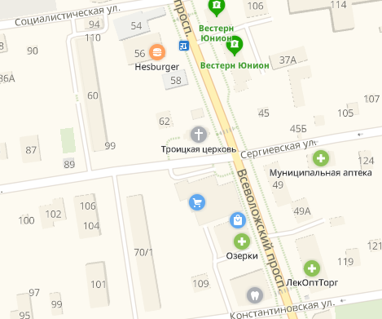
О3
ЗРЗ1
ЗРЗ2
ЗОЛ
О3
1
М 1:2000

Условные обозначения
- объект культурного наследия «Церковь Святой Живоначальной Троицы», Ленинградская область, Всеволожский муниципальный район, г. Всеволожск, Всеволожский пр., 64
- границы территории объекта культурного наследия
- охранная зона (ОЗ)
- зона охраняемого природного ландшафта (ЗОЛ)
- зона регулирования застройки и хозяйственной деятельности (ЗРЗ1)
- зона регулирования застройки и хозяйственной деятельности (ЗРЗ2)

Карта (схема) границ охранной зоны (ОЗ) объекта культурного наследия регионального значения «Церковь Святой Живоначальной Троицы»
по адресу: Ленинградская область, Всеволожский муниципальный район,
г. Всеволожск, Всеволожский пр., 64
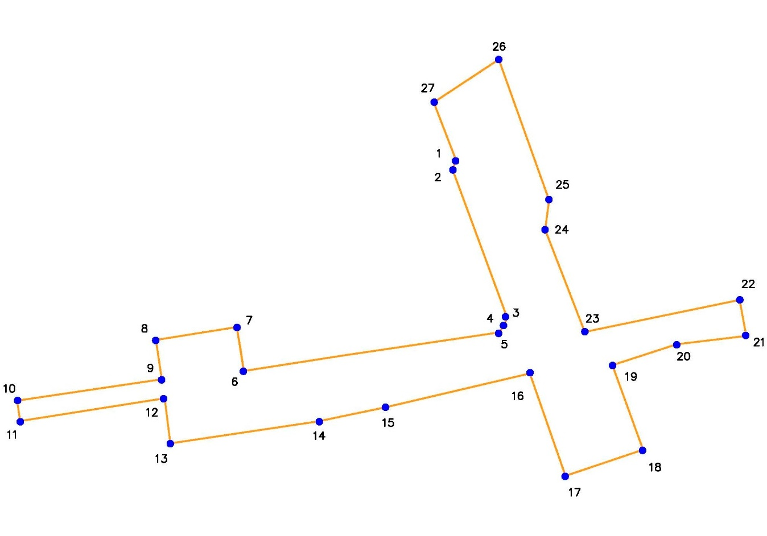
- граница охранной зоны (ОЗ)
1 - номера характерных (поворотных) точек
Текстовое описание местоположения границ охранной зоны (ОЗ)
Границы охранной зоны (ОЗ) проходят от точки 1 до точки 2 на юго-запад, от точки 2 до точки 5 на юго-восток и юго-запад вдоль границы территории объекта культурного наследия регионального значения «Церковь Святой Живоначальной Троицы» по адресу: Ленинградская область, Всеволожский муниципальный район, г. Всеволожск, Всеволожский пр., 64, от точки 5 до точки 6 на юго-запад вдоль границы территории объекта культурного наследия регионального значения «Церковь Святой Живоначальной Троицы» и вдоль красной линии ул. Сергиевской, от точки 6 до точки 7 на северо-запад, от точки 7 до точки 8 на юго-запад, от точки 8 до точки 9 на юго-восток, от точки 9 до точки 10 на юго-запад вдоль красной линии ул. Сергиевской, от точки 10 до точки 11 на юго-восток, от точки 11 до точки 12 на северо-восток вдоль красной линии ул. Сергиевской, от точки 12 до точки 16 на северо-восток, от точки 16 до точки 17 на юго-восток вдоль красной линии Всеволожского пр., от точки 17 до точки 18 на северо-восток, от точки 18 до точки 19 на северо-запад вдоль красной линии Всеволожского пр., от точки 19 до точки 21 на северо-восток вдоль красной линии ул. Сергиевской, от точки 21 до точки 22 на северо-запад, от точки 22 до точки 23 на юго-запад вдоль красной линии ул. Сергиевской, от точки 23 до точки 24 на северо-запад вдоль красной линии Всеволожского пр., от точки 24 до точки 25 на северо-восток, от точки 25 до точки 26 на северо-запад, от точки 26 до точки 27 на юго-запад и от точки 27 до точки 1 на юго-восток.

Координаты характерных (поворотных) точек границ охранной зоны (ОЗ)
Номер характерной (поворотной) точки | Координаты поворотных точек в МСК - 47 (м)
 | Х | Y
1 | 2 | 3
1 | 445090,65 | 2233203,40
2 | 445087,32 | 2233202,28
3 | 445037,56 | 2233220,63
4 | 445034,70 | 2233219,87
5 | 445032,27 | 223317,94
6 | 445019,23 | 2233131,67
7 | 445034,09 | 2233129,29
8 | 445029,73 | 2233101,96
9 | 445016,43 | 2233103,93
10 | 445009,19 | 2233055,02
11 | 445002,29 | 2233056,02
12 | 445010,01 | 2233104,90
13 | 444994,75 | 2233106,83
14 | 445002,13 | 2233156,50
15 | 445006,97 | 2233179,69
16 | 445018,37 | 2233228,29
17 | 444983,60 | 2233240,38
18 | 444992,61 | 2233266,71
19 | 445021,21 | 2233256,32
20 | 445028,27 | 2233278,68
21 | 445031,10 | 2233301,60
22 | 445043,28 | 22333299,34
23 | 445032,45 | 22333246,97
24 | 445067,00 | 22333233,59
25 | 445077,03 | 22333234,92
26 | 445124,61 | 22333217,91
27 | 445110,10 | 22333195,91

Карта (схема) границ зоны охраняемого природного ландшафта (ЗОЛ) объекта культурного наследия регионального значения «Церковь Святой Живоначальной Троицы» по адресу: Ленинградская область, Всеволожский муниципальный район, г. Всеволожск, Всеволожский пр., 64
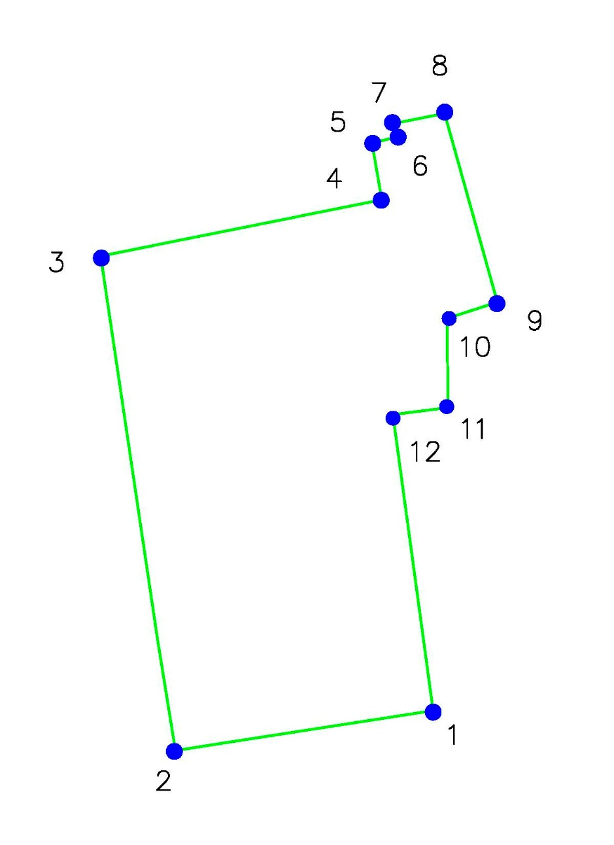
- граница зоны охраняемого природного ландшафта (ЗОЛ)
1 - номера характерных (поворотных) точек

Текстовое описание местоположения границ зоны охраняемого природного ландшафта (ЗОЛ)
Границы зоны охраняемого природного ландшафта (ЗОЛ) проходят от точки 1 до точки 2 на юго-запад вдоль красной линии ул. Сергиевской, от точки 2 до точки 3 на северо-запад вдоль земельного участка с кадастровым номером 47:07:1301146:51, от точки 3 до точки 4 на северо-восток, от точки 4 до точки 5 на северо-запад, от точки 5 до точки 6 на северо-восток, от точки 6 до точки 7 на северо-запад, от точки 7 до точки 8 на северо-восток, от точки 8 до точки 9 на юго-восток вдоль земельного участка с кадастровым номером 47:07:1301146:53, от точки 9 до точки 1 в южном направлении вдоль границы территории объекта культурного наследия регионального значения «Церковь Святой Живоначальной Троицы» по адресу: Ленинградская область, Всеволожский муниципальный район, г. Всеволожск, Всеволожский пр., 64.

Координаты характерных (поворотных) точек границ зоны охраняемого природного ландшафта (ЗОЛ)
Номер характерной (поворотной) точки | Координаты поворотных точек в МСК - 47 (м)
 | Х | Y
1 | 2 | 3
1 | 445024,49 | 2233165,46
2 | 445019,23 | 2233131,67
3 | 445084,19 | 2233121,86
4 | 445091,59 | 2233158,73
5 | 445099,04 | 2233157,45
6 | 445099,84 | 2233160,74
7 | 445101,61 | 2233160,32
8 | 445102,94 | 2233166,97
9 | 445078,14 | 2233173,89
10 | 445076,01 | 2233167,30
11 | 445064,29 | 2233167,41
12 | 445063,37 | 2233160,18

Карта (схема) границ зоны регулирования застройки и хозяйственной деятельности (ЗРЗ1) объекта культурного наследия регионального значения «Церковь Святой Живоначальной Троицы» по адресу: Ленинградская область, Всеволожский муниципальный район, г. Всеволожск, Всеволожский пр., 64
- граница зоны регулирования застройки и хозяйственной деятельности (ЗРЗ1)
1 - номера характерных (поворотных) точек

Текстовое описание местоположения границ зоны регулирования застройки и хозяйственной деятельности (ЗРЗ1)
Границы зоны регулирования застройки и хозяйственной деятельности (ЗРЗ1) проходят от точки 1 до точки 2 на юго-запад, от точки 2 до точки 3 на юго-запад вдоль границы территории объекта культурного наследия регионального значения «Церковь Святой Живоначальной Троицы» по адресу: Ленинградская область, Всеволожский муниципальный район, г. Всеволожск, Всеволожский пр., 64, от точки 3 до точки 4 на северо-запад параллельно Всеволожскому пр., от точки 4 до точки 6 на северо-восток, от точки 6 до точки 1 на юго-восток вдоль красной линии Всеволожского пр.

Координаты характерных (поворотных) точек плана границ зоны регулирования застройки и хозяйственной деятельности (ЗРЗ1)
Номер характерной (поворотной) точки | Координаты поворотных точек в МСК - 47 (м)
 | Х | Y
1 | 2 | 3
1 | 445090,65 | 2233203,40
2 | 445087,32 | 2233202,28
3 | 445078,14 | 2233173,89
4 | 445102,94 | 2233166,97
5 | 445105,81 | 2233180,29
6 | 445110,10 | 2233195,91
Карта (схема) границ зоны регулирования застройки и хозяйственной деятельности (ЗРЗ2) объекта культурного наследия регионального значения «Церковь Святой Живоначальной Троицы» по адресу: Ленинградская область, Всеволожский муниципальный район, г. Всеволожск, Всеволожский пр., 64
- граница зоны регулирования застройки и хозяйственной деятельности (ЗРЗ2)
1 - номера характерных (поворотных) точек

Текстовое описание местоположения границ зоны охраняемого природного ландшафта (ЗРЗ2)
Границы зоны регулирования застройки и хозяйственной деятельности (ЗРЗ2) проходят от точки 1 до точки 2 на северо-восток вдоль красной линии ул. Сергиевской, от точки 2 до точки 3 на юго-восток вдоль красной линии Всеволожского пр. от точки 3 до точки 4 на юго-запад, от точки 4 до точки 5 на юго-запад, от точки 5 до точки 1 на северо-запад параллельно Всеволожскому пр.

Координаты характерных (поворотных) точек плана границ зоны регулирования застройки и хозяйственной деятельности (ЗРЗ2)

Номер характерной (поворотной) точки | Координаты поворотных точек в МСК - 47 (м)
 | Х | Y
1 | 2 | 3
1 | 445006,97 | 2233179,69
2 | 445018,37 | 2233228,29
3 | 444983,60 | 2233240,38
4 | 444973,52 | 2233211,42
5 | 444968,40 | 2233192,82

Приложение № 2
к Приказу комитета по культуре
Ленинградской области
от «___»________2019 г. №__________

Режимы использования земель и требования к градостроительным регламентам в границах зон охраны объекта культурного наследия регионального значения «Церковь Святой Живоначальной Троицы» по адресу: Ленинградская область, Всеволожский муниципальный район, г. Всеволожск, Всеволожский пр., 64
1. Режим использования земель и требования к градостроительным регламентам в границах охранной зоны (ОЗ).
1.1. Разрешается:
1.1.1. проведение работ по сохранению и регенерации историко-градостроительной и природной среды объекта культурного наследия, в том числе реставрация и ремонт исторических зданий и сооружений, благоустройство, ремонт, реконструкция и устройство инженерных сетей, наружного освещения, малых архитектурных форм, оборудования, предназначенного для санитарного содержания территории;
1.1.2. сохранение беспрепятственного зрительного восприятия объемно-пространственной композиции объекта культурного наследия;
1.1.3. озеленение территории, сохранение насаждений традиционных пород, формирующих ландшафт; проведение санитарных и планировочных рубок древесно-кустарниковой растительности; проведение мероприятий, направленных на сохранение и восстановление элементов историко-природного ландшафта, сохранение характерных особенностей ландшафта, основных секторов обзора; соблюдение требований в области охраны окружающей среды, необходимых для обеспечения сохранности объекта культурного наследия в его историческом и ландшафтном окружении, а также охраняемого природного ландшафта;
1.1.4. проведение археологических полевых работ;
1.1.5 снос диссонирующих объектов, по своим параметрам и архитектурному решению, противоречащих характеристикам исторической среды;
1.1.6. устройство современных сходов и ступеней, пандусов, подпорных стенок, откосов и ограждений при проведении работ по сохранению объекта культурного наследия;
1.1.7. устройство парковок.

1.2. Запрещается:
1.2.1. строительство объектов капитального строительства;
1.2.2. размещение рекламных конструкций (за исключением малогабаритных (панель-кронштейны и штендеры) на территориях открытых пространств, размещение рекламных конструкций на крышах и над улицами;
1.2.3. сплошные рубки деревьев (кроме самосевных).

2. Режим использования земель и требования к градостроительным регламентам в границах зоны охраняемого природного ландшафта (ЗОЛ).
2.1. Разрешается:
2.1.1. сохранение беспрепятственного зрительного восприятия объемно-пространственной композиции объекта культурного наследия;
2.1.2. воссоздание утраченных объектов культурного наследия, выявленных объектов культурного наследия, исторических зданий, регенерации историко-градостроительной или природной среды объекта культурного наследия;
2.1.3. озеленение территории, сохранение насаждений традиционных пород, формирующих ландшафт; проведение санитарных рубок древесно-кустарниковой растительности; проведение мероприятий, направленных на сохранение и восстановление элементов историко-природного ландшафта, сохранение характерных особенностей ландшафта, основных секторов обзора; соблюдение требований в области охраны окружающей среды, необходимых для обеспечения сохранности объекта культурного наследия в его историческом и ландшафтном окружении, а также охраняемого природного ландшафта;
2.1.4. сохранение качества окружающей среды, необходимого для обеспечения сохранности и восстановления (регенерации) охраняемого природного ландшафта, в том числе благоустройство в части ремонта, реконструкции и устройства инженерных сетей, пешеходных дорог, наружного освещения, малых архитектурных форм, оборудования, предназначенного для санитарного содержания территории;
2.1.5. проведение археологических полевых работ;
2.1.6 снос диссонирующих объектов, по своим параметрам и архитектурному решению, противоречащих характеристикам историко-градостроительной или природной среды.

2.2. Запрещается:
2.2.1. строительство капитальных зданий и сооружений, за исключением воссоздания утраченных объектов культурного наследия, выявленных объектов культурного наследия, исторических зданий, регенерации историко-градостроительной или природной среды объекта культурного наследия;
2.2.2. нарушение беспрепятственного зрительного восприятия объемно-пространственной композиции объекта культурного наследия при воссоздании утраченных объектов культурного наследия, выявленных объектов культурного наследия, исторических зданий, регенерации историко-градостроительной или природной среды объекта культурного наследия;
2.2.3. изменение высотных отметок рельефа;
2.2.4. сплошные рубки деревьев (кроме самосевных);
2.2.5. нарушение требований в области охраны окружающей среды, необходимых для обеспечения сохранности объекта культурного наследия в его историческом и ландшафтном окружении, а также охраняемого природного ландшафта;
2.2.6. размещение рекламных конструкций.

3. Режим использования земель и требования к градостроительным регламентам в границах зоны регулирования застройки и хозяйственной деятельности (ЗРЗ1).

3.1. Разрешается:
3.1.1. строительство объектов капитального строительства и временных строений в соответствии с предельными параметрами разрешенного строительства:
- высота от отметки земли до конька крыши - до 11 м,
- для акцентов (высотных) зданий и сооружений - до 12 м;
3.1.2. использование при отделке лицевых фасадов и при устройстве кровли традиционных для данного населенного пункта отделочных материалов (красный лицевой кирпич, штукатурка, природный неполированный камень, материал покрытия крыш - металл);
3.1.3. строительство подземных сооружений, включая прокладку и реконструкцию дорожных и инженерных коммуникаций, при наличии инженерно-геологических исследований, подтверждающих отсутствие негативного влияния этих сооружений на объект культурного наследия и окружающую застройку;
3.1.4. проведение работ по благоустройству территории, связанные с современным ее использованием: устройство автостоянок, установка временных сезонных сооружений, малых архитектурных форм, дорожных знаков;
3.1.5. снос аварийных и диссонирующих объектов;
3.1.6. санитарные и планировочные рубки деревьев;
3.1.7. размещение малогабаритных рекламных конструкций (панель-кронштейны и штендеры).

3.2. Запрещается:
3.2.1. строительство объектов капитального строительства и временных строений за исключением указанных в пункте 3.1.1;
3.2.2. использование при отделке лицевых фасадов и при устройстве кровли современных материалов, за исключением традиционных для данного населенного пункта;
3.2.3. строительство и размещение предприятий, создающих повышенные грузовые потоки, взрывопожароопасных и потенциально оказывающих отрицательное воздействие на объекты культурного наследия;
3.2.4. размещение рекламных конструкций (за исключением малогабаритных) на территориях открытых пространств, размещение рекламных конструкций на крышах и над улицами.

4. Режим использования земель и требования к градостроительным регламентам в границах зоны регулирования застройки и хозяйственной деятельности (ЗРЗ2).

4.1. Разрешается:
4.1.1. строительство объектов капитального строительства и временных строений для нужд религиозных организаций в соответствии с предельными параметрами разрешенного строительства:
- высота от отметки земли до конька крыши - до 15 м;
- для акцентов (высотных) зданий и сооружений - до 16 м;
4.1.2. строительство объектов капитального строительства и временных строений для нужд религиозных организаций) вдоль красных линий, формирующих уличный фронт, при условии сохранения принципа застройки рассредоточенными зданиями, соответствующими историческому типу застройки;
4.1.3. использование при отделке лицевых фасадов и при устройстве кровли традиционных для данного населенного пункта отделочных материалов (красный лицевой кирпич, штукатурка, природный неполированный камень, бревна, тес, материал покрытия крыш - металл);
4.1.4. строительство подземных сооружений, включая прокладку и реконструкцию дорожных и инженерных коммуникаций для нужд религиозных организаций при наличии инженерно-геологических исследований, подтверждающих отсутствие негативного влияния этих сооружений на объект культурного наследия и окружающую застройку;
4.1.5. проведение работ по благоустройству территории, связанные с современным ее использованием: устройство автостоянок, установка временных сезонных сооружений, малых архитектурных форм, дорожных знаков;
4.1.6. снос аварийных и диссонирующих объектов;
4.1.7. размещение информационных конструкций.

4.2. Запрещается:
4.2.1. строительство объектов капитального строительства и временных строений, за исключением указанных в пункте 4.1.1;
4.2.2. размещение рекламных конструкций;
4.2.3. нарушение исторических линий застройки, формирующих уличный фронт,
4.2.4. использование при отделке лицевых фасадов, оконных и дверных заполнений и при устройстве кровли отделочных материалов ярких и диссонирующих цветов и цветовых сочетаний, а также современных материалов, за исключением указанных в пункте: Разрешается: в) режима;
4.2.5. строительство и размещение предприятий, создающих повышенные грузовые потоки, взрывопожароопасных и потенциально оказывающих отрицательное воздействие на объекты культурного наследия.

Подготовлено:

Главный специалист отдела по осуществлению полномочий Ленинградской области в сфере объектов культурного наследия департамента государственной охраны, сохранения и использования объектов культурного наследия комитета по культуре Ленинградской области

_________________И.Е. Ефимова

Согласовано:

Начальник департамента государственной охраны, сохранения и использования объектов культурного наследия комитета по культуре Ленинградской области

__________________ А.Н. Карлов

Начальник отдела по осуществлению полномочий Ленинградской области в сфере объектов культурного наследия департамента государственной охраны, сохранения и использования объектов культурного наследия комитета по культуре Ленинградской области

__________________С.А. Волкова

Ознакомлены:

Начальник департамента государственной охраны, сохранения и использования объектов культурного наследия комитета по культуре Ленинградской области

__________________ А.Н. Карлов

Начальник отдела взаимодействия с муниципальными образованиями, информатизации организационной работы комитета по культуре Ленинградской области

________________Т.А. Павлова

Начальник отдела по осуществлению полномочий Ленинградской области в сфере объектов культурного наследия департамента государственной охраны, сохранения и использования объектов культурного наследия комитета по культуре Ленинградской области

__________________С.А. Волкова

